Área: Ciencias Naturales | Grado: Tercero | Periodo: Tercero
Responsable:
Fanny Yadira Corrales Moguea
Emérita Serrano Bracamonte
María Leticia Yepes Palacio
Ámbitos conceptuales:
- Sistema digestivo.
- Sistema respiratorio.
- Sistema circulatorio.
- Sistema excretor.
- Sistema reproductor.
- Cadenas alimenticias.
- La protección del ambiente, la ecología y la preservación de los recursos naturales.
- Proyecto pedagógico de prevención integral a la drogadicción
- Proyecto educación sexual

Competencias generales:
- Identificar, indagar, explicar, comunicar y socializar.
Competencia especifica del periodo:
- Identificar las funciones vitales que definen a un ser vivo y las relaciona con distintas actividades que hace una persona.
- Relacionar los aparatos y sistemas del cuerpo humano con la función vital en la que se inscribe su funcionamiento.
- Conocer la función de cada sistema o aparato, así como órganos más importantes que lo componen.
- Reconocer el flujo de energía a través de redes de alimento.
- Identificar las diferentes estructuras que permiten el movimiento y el desplazamiento del ser humano.
- Observar en la propia persona, así como en otros, una fuente para tener en cuenta los diferentes estilos de vida que le permitan la sana convivencia.
- Presentar acciones viables para la preservación del medio.
- Generar una conciencia crítica sobre los tipos de adicciones
Indicadores de logros del período:
- Identifica de los sistemas del cuerpo humano y la función de sus órganos.
- Reconoce la función de la cadena alimenticia.
- Participa activamente y aporta de manera respetuosa en el trabajo de grupo.
- Reconoce la función de cada uno de los sistemas.

SISTEMAS DEL CUERPO HUMANO
En la nutrición participan los sistemas: Digestivo, circulatorio, respiratorio y excretor

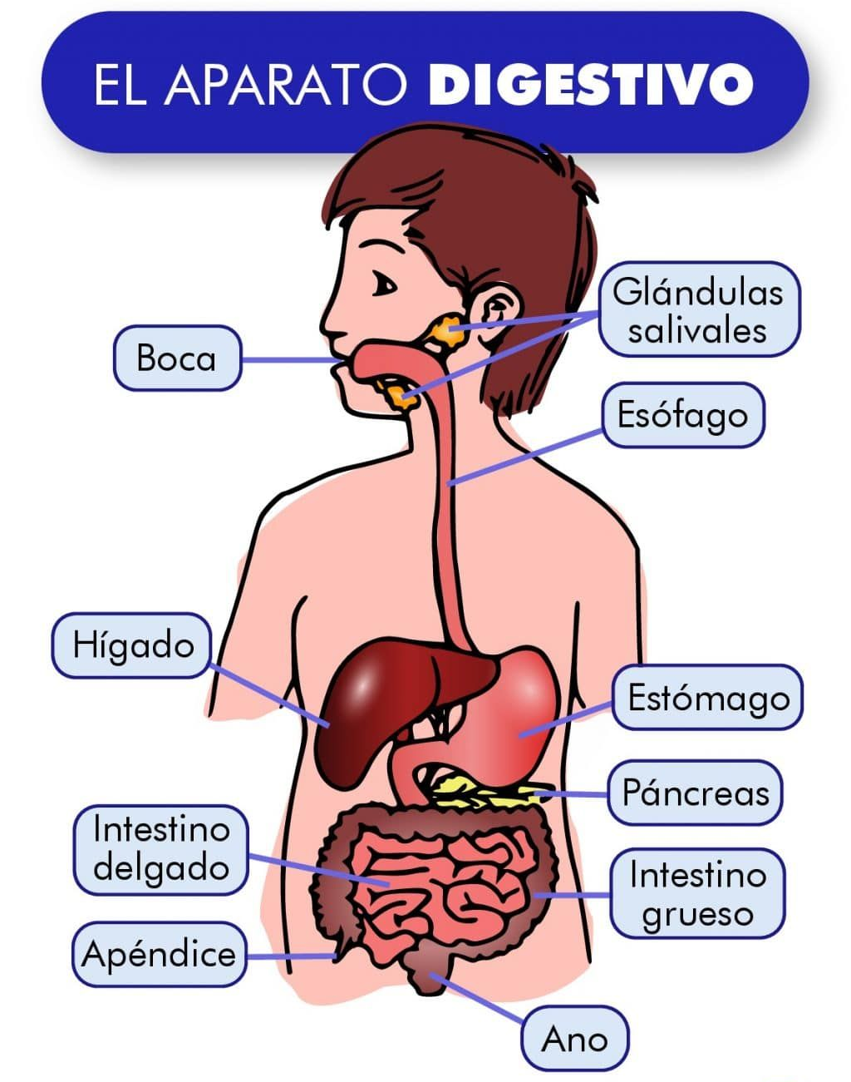
Sistema Digestivo

El alimento que consumimos entra por la boca, donde se mastica y se mezcla con la saliva formando así el bolo alimenticio, que pasa por la faringe y después a estómago.
El hígado segrega bilis, la cual pasa por la vesícula y ésta, a su vez, la envía al intestino delgado. La bilis ayuda a dirigir las grasas.
Al pasar al intestino delgado, la bilis y el jugo pancreático se mezclan con el jugo intestinal, terminando así la digestión. Los nutrientes pasan a la sangre y los residuos al intestino grueso.
La misión del estómago es mezclar el jugo gástrico que segrega con los alimentos ya masticados y ensalivados, y después los vacía lentamente en el intestino delgado.
El páncreas vierte en el intestino delgado el jugo pancreático, que descompone las grasas, azúcares y proteínas de los alimentos.
Los residuos de la digestión pasan al intestino grueso y se forman las heces que se arrojan por el recto o ano.

Sistema circulatorio
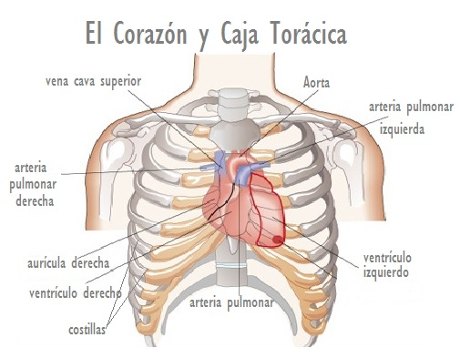
El aparato circulatorio es el encargado de distribuir el oxígeno y los alimentos por todo el cuerpo, y de recoger el dióxido de carbono y los productos de excreción procedentes de las células.
Está formato por:
- Un líquido circulatorio denominado sangre,
- Una bomba que impulsa la sangre denominada corazón, y
- Unos conductos denominados vasos sanguíneos (arterias, venas y capilares sanguíneos)
El corazón funciona como una bomba aspirante e impelente. Para lo cual realiza movimientos de relajación (diástoles) seguidos de movimientos de contracción (sístoles). El ciclo cardíaco (latido) dura 0,8 segundos.

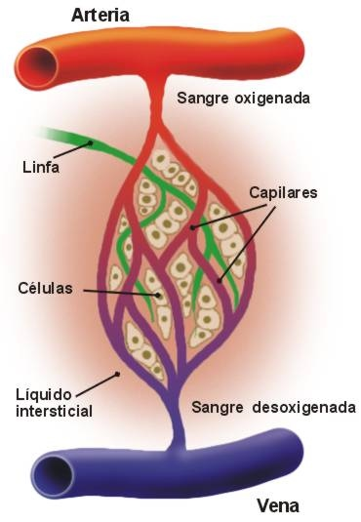
La sangre es un fluido de color rojizo que circula constantemente a través de nuestro cuerpo. La sangre recoge los nutrientes absorbidos por el intestino delgado y lo lleva hacia todos los órganos y células de nuestro cuerpo. Así mismo recoge los desechos que estos producen, y los lleva hacia los órganos encargados de sacarlos del cuerpo.

Los vasos sanguíneos se diferencian tres tipos denominados arterias, venas y capilares sanguíneos.
- Arterias. Son los vasos que llevan sangre desde el corazón a otras partes del cuerpo. Son elásticas gracias a tener una gruesa capa muscular intermedia. Todas ellas, menos la arteria pulmonar, llevan sangre rica en oxígeno.
- Venas. Son los vasos que llevan sangre hacia el corazón. Son muy poco elásticas. Por ello precisan tener unas válvulas internas para evitar el regreso de la sangre. Todas ellas, menos la vena pulmonar, conducen sangre pobre en oxígeno.
- Capilares sanguíneos. Son unos vasos extremadamente delgados, originados por las sucesivas ramificaciones de arterias y venas, que unen el final de las arterias con el principio de las venas.
Sistema Respiratorio
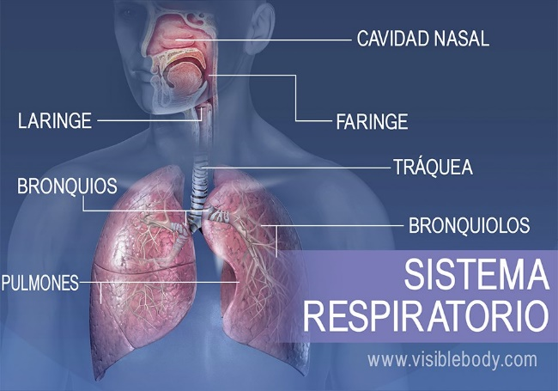
El aparato respiratorio está formado por las vías aéreas y por los pulmones. A través de las vías aéreas el aire circula en dirección a los pulmones y es en estos órganos donde se realiza el intercambio de gases.
En las vías aéreas diferenciamos la vía aérea superior, que va desde la nariz y la boca hasta las cuerdas vocales, e incluye la faringe y la laringe, y la vía aérea inferior, formada por la tráquea, los bronquios y sus ramificaciones en el interior de los pulmones, los bronquiolos.
Los pulmones son dos órganos en forma de bolsa ubicados en la caja torácica. En su interior, el oxígeno del aire pasa a la sangre.
La respiración se realiza mediante dos movimientos: la inspiración y la espiración.
- Durante la inspiración los pulmones se hinchan porque el aire entra.
- Durante la espiración los pulmones se deshinchan porque expulsan el aire

Sistema Excretor o Urinarios
Es un aparato del cuerpo humano. Está formado por los riñones y la vía excretora, en él ocurre el proceso excretor, que consiste en limpiar la sangre de sustancias de desecho formando la orina y expulsarlas al exterior por la uretra.
El aparato urinario humano se compone de dos partes que son:
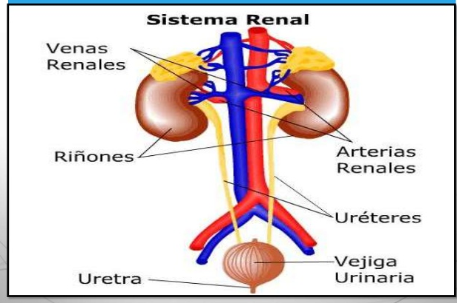
- Los riñones, que producen la orina y desempeñan otras funciones y
- La vía excretora, que recoge la orina y la expulsa al exterior.
La vía excretora está formada por un conjunto de conductos que son:
- Los uréteres, que conducen la orina desde los riñones a la vejiga urinaria.
- La vejiga urinaria, que es una bolsa muscular y elástica en la que se acumula la orina antes de ser expulsada al exterior. En el extremo inferior tiene un músculo circular llamado esfínter, que se abre y cierra para controlar la micción (el acto de orinar)
- La uretra, que es un conducto que transporta la orina desde la vejiga hasta el exterior. En su parte inferior presenta el esfínter uretral, por lo que se puede resistir el deseo de orinar.

Otro órgano, la piel, también se encarga de eliminar residuos. En el interior de la piel se encuentran las glándulas sudoríparas, que limpian la sangre y forman el sudor, compuesto por agua, sales minerales, y algunas sustancias toxicas, sale a la superficie de la piel por los poros, y además de servir para eliminar desechos, sirve para evitar que la temperatura de nuestro cuerpo se eleve demasiado.
La piel es el órgano más extenso.
SISTEMAS REPRODUCTORES MASCULINO Y FEMENINO
Conjunto de órganos de la procreación (engendrar descendencia). En la mujer, abarca los ovarios, las trompas de Falopio, el útero, el cuello uterino y la vagina. En el hombre, abarca la próstata, los testículos y el pene. También se llama aparato genital y sistema reproductor.

Órganos Aparato Reproductor
Tanto el aparato reproductor masculino como el femenino están constituidos por los siguientes órganos:
- Las gónadas, donde tienen lugar la formación de las células sexuales o gametos y la fabricación de hormonas sexuales.
- Los conductos genitales y las glándulas accesorias.
- Los órganos copuladores, cuya función es poner en contacto los gametos.
Órganos del Sistema Reproductor Masculino
Testículos: Tienen forma de huevo, son dos y están localizados en el escroto. Producen testosterona (la hormona masculina) y espermatozoides.

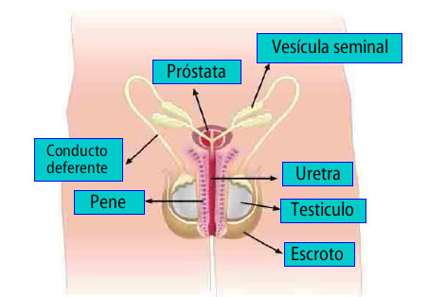
Próstata: Órgano que sólo tienen los hombres y que pertenece al aparato genitourinario. Está localizada a la salida de la vejiga urinaria.

Uretra: Conducto de expulsión de la orina que previamente está almacenada en la vejiga, también permite el paso del semen hacia el exterior.

Pene: Es, junto con el escroto, el órgano genital externo del hombre y juega un papel esencial en la reproducción humana.

Escroto: Bolsa de piel rugosa y delgada, prolongación de la pared ventral, que cubre los testículos y las membranas que los envuelven.

Sistema Reproductor Femenino

La vagina: es un conducto interno recubierto por una mucosa que comunica la vulva (órgano externo) con el cuello del útero o cérvix.
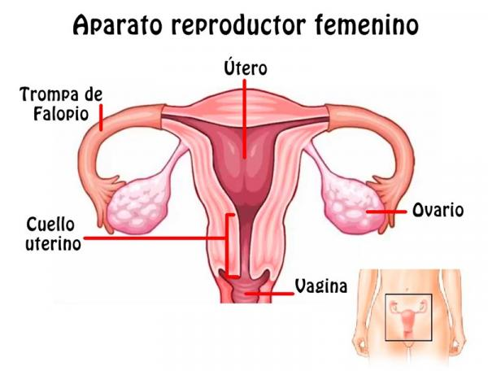

El útero: También llamado matriz, es el órgano ginecológico interno de mayor tamaño.

Las trompas de Falopio: Las trompas de Falopio o trompas uterinas son 2 conductos ubicados a izquierda y derecha del cuerpo del útero, que lo unen con los ovarios, que se encuentran en la cavidad abdominal.

Ovarios: Los ovarios generalmente son de color perlado, forma oblonga y del tamaño de una nuez. Están unidos al útero mediante ligamentos. Además de producir hormonas sexuales femeninas (estrógenos y progesterona) y masculinas, los ovarios producen y liberan óvulos.

CADENA ALIMENTICIA
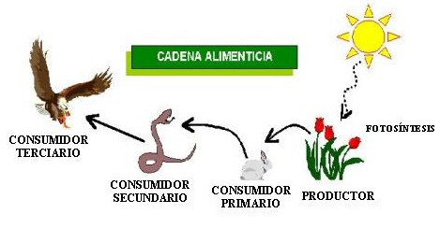
La cadena alimenticia o cadena trófica señala las relaciones alimenticias entre productores, consumidores y descomponedores. La cadena refleja quién se come a quien (un ser vivo se alimenta del que lo precede en la cadena y, a la vez, es comido por el que lo sigue).

Se trata, en definitiva, de una corriente de energía que comienza con la fotosíntesis y que después se transfiere de un organismo a otro a través de la nutrición. La cadena alimenticia, por lo tanto, se inicia con los vegetales fotosintéticos, que tienen la capacidad de crear materia viva a partir de la inerte. Por eso, se los denomina productores.

ACTIVIDAD
En este taller encontramos información relacionada con el funcionamiento de nuestro cuerpo a través de los diferentes sistemas antes mencionados.
Lee, documéntate muy bien y adquiere conocimiento para que resuelvas los siguientes interrogantes.

  - Ubica el numero en el órgano correspondiente.

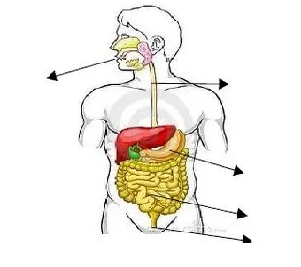

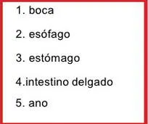

  - Completa la siguiente tabla indicando qué función tienen los órganos.
Órgano | Funciones
Boca
Faringe
Esófago
Estomago
Intestino Grueso
Intestino Delgado
Ano
Hígado
Páncreas

  - ¿Qué diferencia existe entre las venas y las arterias?
  - ¿Dónde se encuentra la glándula sudorípara y qué función tiene?
  - Analiza. ¿Qué sucedería si el sistema excretor no funcionara adecuadamente?
  - ¿Para qué sirve la sangre?
  - ¿Cómo es el corazón?
  - Dibuja una cadena alimenticia y señala la corriente de energía que pasa entre un producto y otro.
  - Que ocurre en los movimientos:
    - Inspiración_____________________________________________________

    - Espiración_____________________________________________________

  - Busca en la sopa de letra 13 palabras relacionadas con los sistemas vistos y explica a cuál pertenece.

Q | Z | W | O | R | G | A | N | O | L | L | R | O | N | A
P | I | E | L | B | H | C | L | D | F | P | Y | I | O | E
M | R | R | O | A | L | U | V | M | I | U | C | X | Z | S
F | G | I | L | Ñ | C | R | T | I | M | L | S | V | Z | O
B | W | V | Z | I | B | N | U | Y | E | M | G | U | L | F
Ñ | E | V | T | D | M | E | A | T | S | O | C | D | L | A
B | E | S | W | Q | U | E | V | S | I | N | V | A | L | G
G | E | H | V | R | E | O | X | I | G | E | N | O | S | O
T | U | M | O | Z | I | J | O | R | E | S | A | B | S | T
H | R | V | L | L | B | E | G | T | Y | D | I | Ñ | R | C
V | E | L | V | E | J | I | G | A | F | S | G | I | R | E
V | T | E | B | X | W | U | Z | L | A | Q | V | B | M | R
W | R | B | F | G | R | A | J | N | E | E | N | S | R | I
Y | A | L | O | T | B | R | E | W | N | R | C | W | E | M
H | C | G | D | I | O | V | S | A | N | G | R | E | M | Ñ

PROYECTO PEDAGÓGICO DE PREVENCIÓN INTEGRAL A LA DROGADICCIÓN

Competencia específica
Generar una conciencia crítica sobre los tipos de adicciones

La adicción a las drogas, que también se conoce como «trastorno por consumo de sustancias», es una enfermedad que afecta el cerebro y el comportamiento de una persona, y produce incapacidad de controlar el consumo de medicamentos o drogas legales o ilegales. Las sustancias como el alcohol, la marihuana y la nicotina también se consideran drogas. Cuando eres adicto, posiblemente sigas consumiendo la droga a pesar del daño que causa.
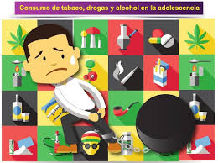
La drogadicción puede empezar con el consumo experimental de una droga recreativa en situaciones sociales y, en algunas personas, el consumo de la droga se vuelve más frecuente. En otras personas, en especial con los opioides, la adicción a las drogas empieza con la exposición a medicamentos recetados, o al recibir medicamentos de un amigo o un familiar al que se los recetaron.
El riesgo de adicción y la rapidez con que te vuelves adicto varían según la droga. Algunas drogas, como los analgésicos opioides, conllevan un riesgo mayor y provocan adicción más rápido que otras.
ACTIVIDAD

Lee y medita detenidamente acerca del mensaje que traen las siguientes composiciones y desarrolla las preguntas.
Hay un flagelo horrible
que acaba con la alegría
de la patria y el hogar
No escoge raza ni clero
menos posición social
lo único que allí vale
es la fuerza de voluntad.

Al joven le aconsejo
el deporte practicar
escoger bien los amigos
y el tiempo aprovechar.

Tu vida vale mucho
te lo puedo asegurar
el consumo de las drogas
contigo puede acabar.

Aprende a revelarte
y a decir que no
sino consumes drogas
tu vida será mejor.

Que una probadita
no te hace ningún mal
te convierte en adicto
y en un perjuicio social.

La droga acaba el cerebro
también tus signos vitales
si tu cuerpo se acostumbra
es muy difícil que te salves.

Por favor niégate siempre
quien te ofrece no es tu amigo
solo quiere que caigas
y convertirte en mendigo.
Por ella muchos doctores
y gente de la farándula
han enterrado su vida
y también toda su fama.

Nunca para un problema
esa ha sido la solución
solamente han logrado
ir derecho a la destrucción.

NO OLVIDES QUE EL DIÁLOGO FAMILIAR ES IMPORTANTE, PRACTIQUÉMOSLO.

Expresa en un cartel ¿Cómo podemos prevenir el consumo de la droga? Ilústralo.
- Escribe en tu cuaderno un mensaje que te dejan para la vida estas composiciones.

PROYECTO EDUCACIÓN SEXUAL

Mi valor, ante mí y ante los de mas

Comparo mis sentimientos y pensamiento.

Competencias específicas del periodo:
Observa en la propia persona, así como en otros, una fuente para tener en cuenta los diferentes estilos de vida que le permitan la sana convivencia.

Es importante educar en valores, no solo es importante que aprendan conceptos de las áreas como Matemáticas, Lenguas o Ciencias. Es fundamental tener una educación en valores principalmente como la tolerancia, respeto, solidaridad, paz o la honestidad, sentirnos bien con nosotros mismos y con los demás para mantener una sana convivencia e integración en la sociedad.

Actividad

- Observa el siguiente video, reflexiona o compara tus sentimientos y pensamientos
https://www.youtube.com/watch?v=T_KAl4Zci5M
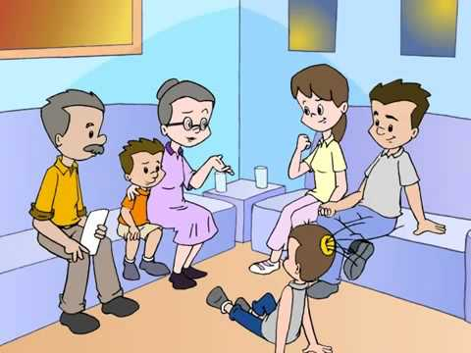

- Colorea las imágenes, reflexiona sobre lo que debes mejorar y responde en el cuaderno las preguntas del recuadro #6.

6.
Imagina que tuvieras tu propio programa de televisión:
- ¿Qué dirías a favor del respeto a las diferencias?
- ¿Cómo promoverías la diversidad y la solidaridad?
- ¿Qué propondrías para acabar con el maltrato y para promover el buen trato entre las personas?

PROYECTO AMBIENTAL ESCOLAR

Competencia especifica
Presentar acciones viables para la preservación del medio.

La protección del ambiente, la ecología y la preservación de los recursos naturales.
Video para reflexionar
https://www.youtube.com/watch?v=EkDKsPfXId8
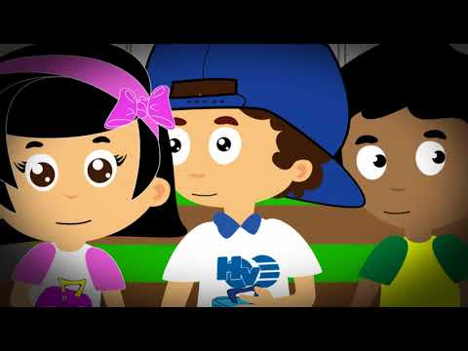
De acuerdo al video respondo.
- ¿Qué acciones contaminan el medio ambiente?
- ¿Cómo puedo ayudar a cuidar el medio ambiente?

El medio ambiente.
Habitualmente se escucha hablar de la ecología y medio ambiente como términos estrechamente asociados y hasta como sinónimos. Si bien existen relaciones muy cercanas entre ambos, no son lo mismo y hay que tener en claro sus similitudes y diferencias para poder actuar en favor de un enfoque favorable para el beneficio del Planeta.
La Ecología – Es una ciencia que consiste en el estudio de los organismos vivos en su propio ambiente, o sea, describe que es y cómo funciona la naturaleza.
El medio ambiente se define como un sistema global constituido por elementos naturales y artificiales y de sus interrelaciones en permanente modificación por la acción humana o natural que rige o condiciona la existencia o el desarrollo de la vida.
Últimamente se le está dando importancia a todo lo relacionado con el cuidado del ambiente, ecología y preservación de recursos naturales, la naturaleza, el agua, el aire, el suelo, las plantas, los animales, los ecosistemas y paisajes naturales. Sin embargo, todavía falta que la gran mayoría de la humanidad entienda y comprenda que en la medida que se cuide y se conserve el medio ambiente, se estaría garantizando una calidad de vida de las presentes y futuras generaciones.

CUENTO: “CONTAMINACIÓN”

Hace mucho tiempo que en un hermoso bosque se encontraron un pájaro y una ardilla, y tuvieron el siguiente diálogo:
- ¿Cómo te llamas?, preguntó el pájaro.
-Mi nombre es Andy, ¿Y el tuyo?
-Me llamo Turpial, ¿Y por qué está todo tan sucio en este bosque?
Amigo, esto lo ocasionan las personas que vienen de campamento, que dejan desperdicios por todas partes y así contaminan el ambiente.
Entonces los amigos conversaron acerca de la limpieza del bosque y como podrían hacerla. Decidieron limpiarlo entre ambos. Y el bosque quedó sin desperdicios y hermoso, como sólo un bosque puede serlo. Y los pájaros volvieron a estar alegres y cantaban con una algarabía contagiosa. Los demás animales también disfrutaban de la alegría por haber recuperado su bosque querido. Pensaron todos que lo mejor era hacer unos letreros con advertencias para los hombres, que dijeran:
NO CONTAMINES EL AMBIENTE
ECHA LA BASURA EN LA CESTA
CUIDA LOS ANIMALES Y LAS PLANTAS
Desde ese momento empezó a llegar la gente, que disfrutó del bosque limpio y que también atendió al llamado de los letreros colgados en los árboles. Así, nunca más nadie se atrevió a dañar el ambiente. Desde ese día, es el bosque más bonito de la ciudad y la gente no lo ha ensuciado más.
Actividad, Responde:
- ¿Qué otro título colocarías al cuento?
- ¿Cuál era el problema del cuento?
- ¿Cómo se solucionó todo?
- Elabora una secuencia a través de dibujos de los principales momentos del cuento.
- Escribo tres conclusiones del cuento.
- Escribo y dibujo frases alusivas a la conservación del medio.
- Consulta los principales contaminantes del aire, del agua, y del suelo.
- Escribo el significado de las siguientes palabras, algunas de estas ya trabajadas en clases;
Fauna:
Flora:
Ecosistema:
- Observo la siguiente imagen, respondo y coloreo.
¿Por qué crees que el planeta está triste?
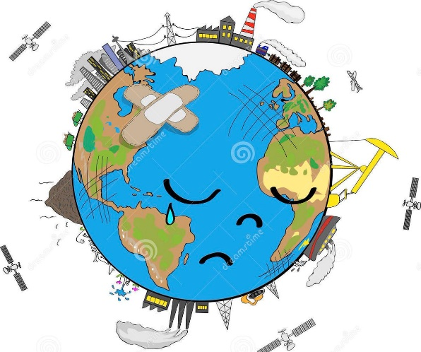
- ¿Cómo afecta la contaminación a los hombres?
¿Cómo afecta la contaminación a los animales?
¿Cómo afecta la contaminación a las planas?
- Dibuja un ambiente sano.

